№ п/п | Изображение | Размер | Цена  Опт. | Розничная цена
1 | 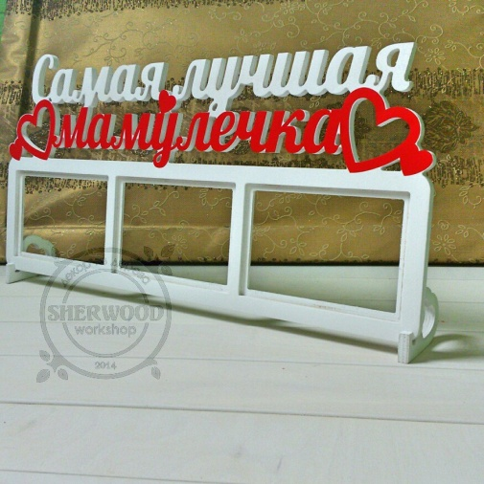 | 48*35 см  Толщина 8 мм. С подставкой на стол  Под фото 10*15 | 850 | 1250
2 | 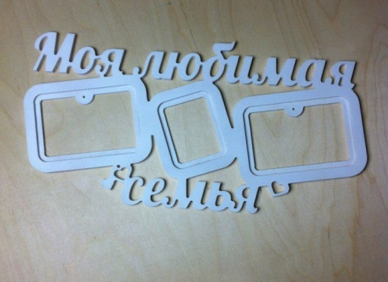 | 40*36 см  Толщина 8 мм. На стену  Под фото 10*15 | 800 | 1200
3 | 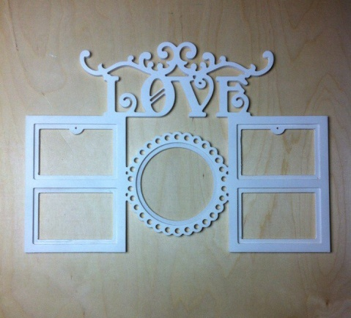 | 47*42 см  Толщина 8 мм. На стену  Под фото 10*15 | 1100 | 1800
4 | 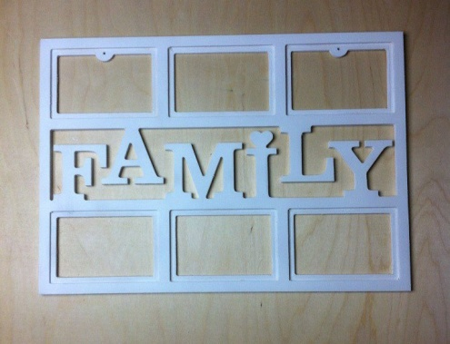 | 50*35 см  Толщина 8 мм. На стену  Под фото 10*15 | 1250 | 2000
5 | 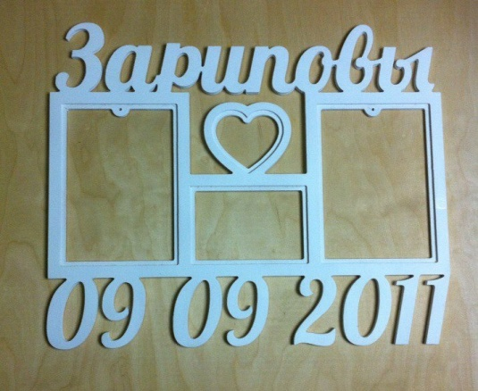 | 43 на 40 см. Толщина 8 мм. Под фото 10*15 Возможна любая надпись и дата | 1200 | 1800
6 | 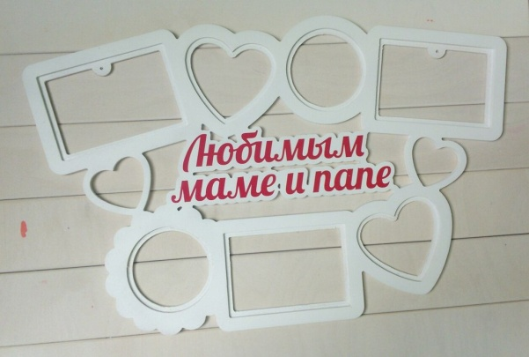 | Композиция общие размеры 55 на 40 см. | 1350 | 2100
7 | 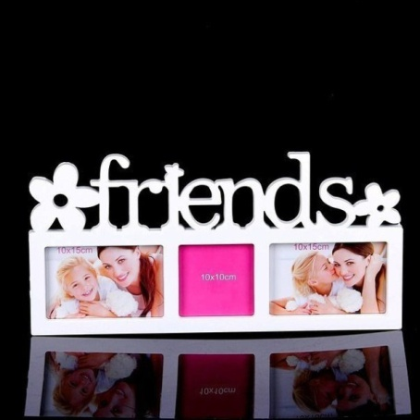 | На стол  Под фото 10*15 и 10*10 | 650 | 1000
8 | 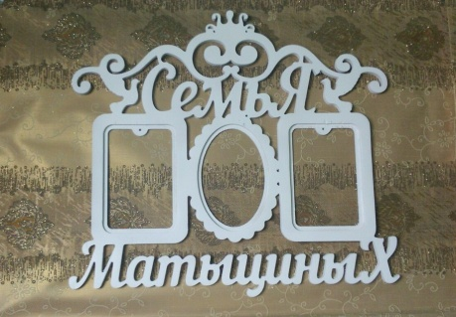 | Под фото 10*15 На стену  40 на 45 см  Возможна любая фамилия | 1000 | 1700
9 | 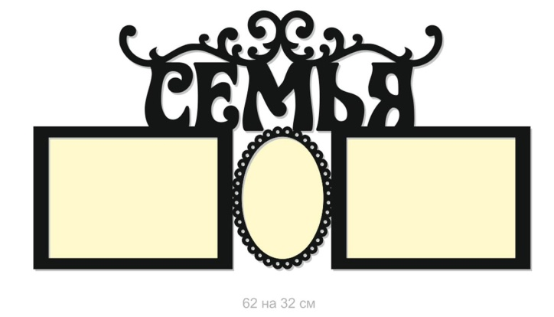 | Для примера, под фото 10*15  На стену, возможна любая фамилия | 1000 | 1700
10 | 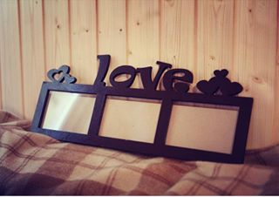 | Под три фото 10*15  На стол | 700 | 1100
11 |  | Под фото 10*15  Возможна любая надпись  На стену | 1200 | 1800
12 | 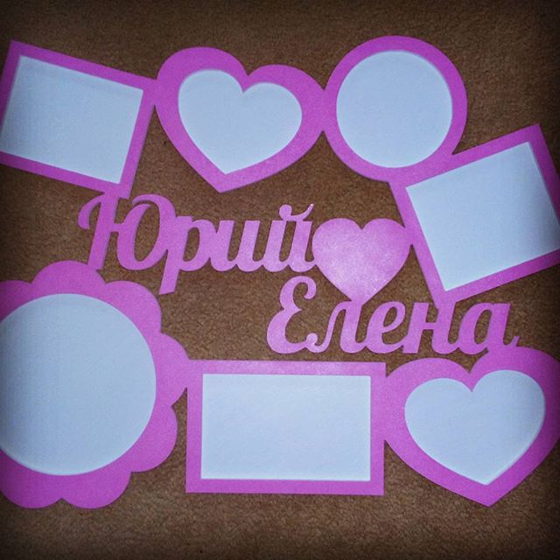 | Композиция общие размеры 55 на 40 см.  Возможны любые имена | 1350 | 2100
13 | 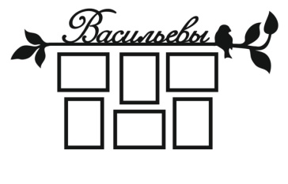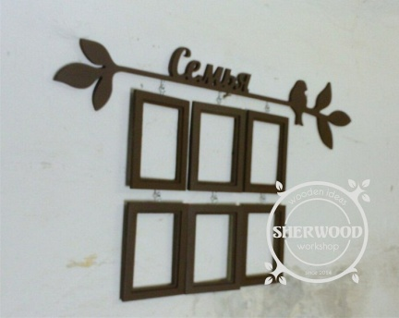 | Под 6 ть фото 10*15  На ветке возможно любое слово | 1300 | 2000
14 | 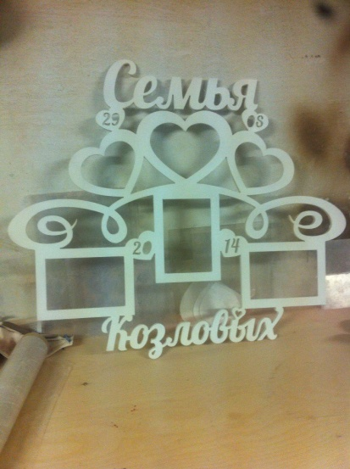 | Под фото 10*15  57 на 47 см.  Возможна любая фамилия | 1600 | 2400

